Поход в Бунаковскую пещеру
29 января состоялся в поход в Бунаковскую пещеру под руководством педагога дополнительного образования Сорокина Дмитрия Борисовича. Поход на правый берег реки Сылва начали от школы. Ширину реки легко преодолели на лыжах.
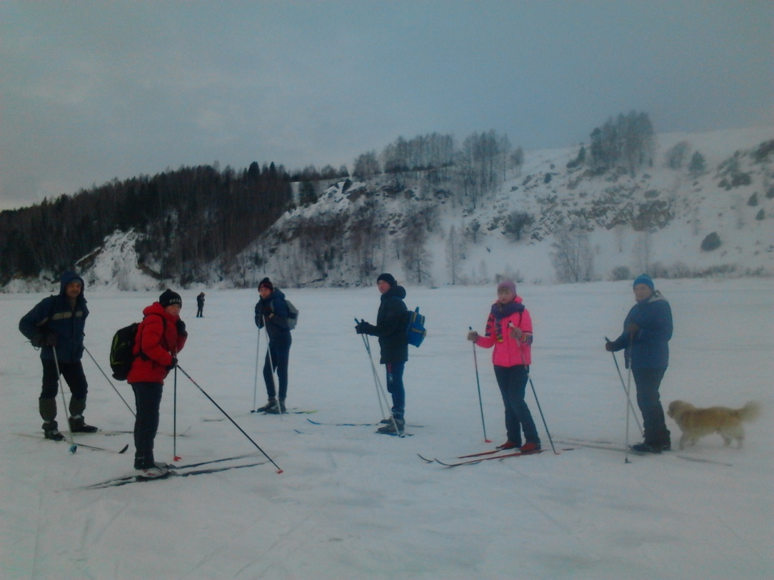
До входа в пещеру пришлось подняться от берега примерно на высоту в 10 метров. Ребята, имеющие навыки скалолазания легко справились с этой задачей. Так как подъем в гору был очень крутой, то более опытные ребята помогали своим товарищам и руководителям. Они привязали верёвку к дереву, чем облегчили подъём для всех остальных.
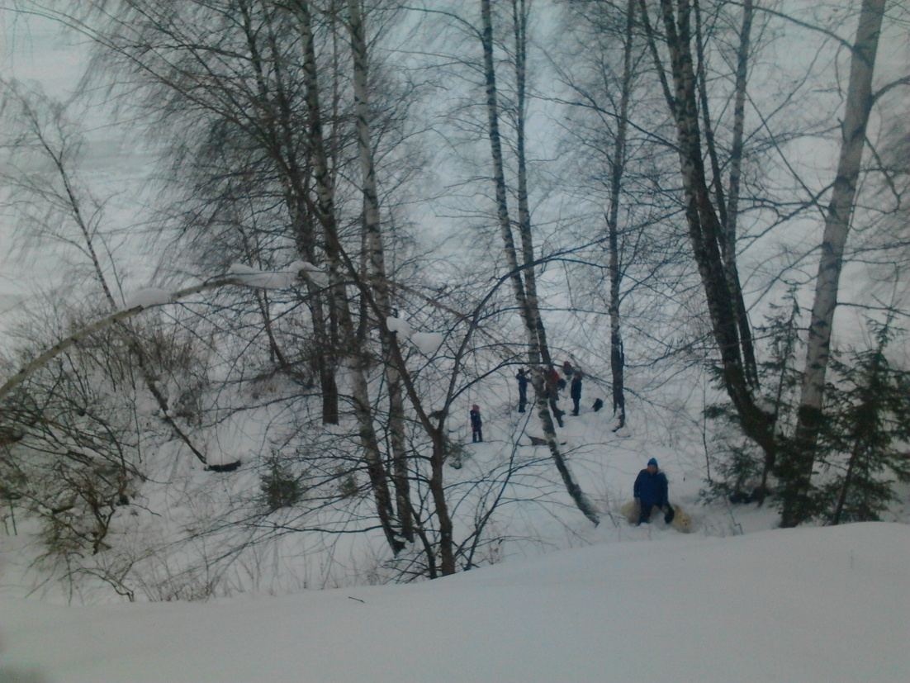
Поднявшись к пещере, мы увидели карстовые явления под воздействием которых образовалась Бунаковская пещера.
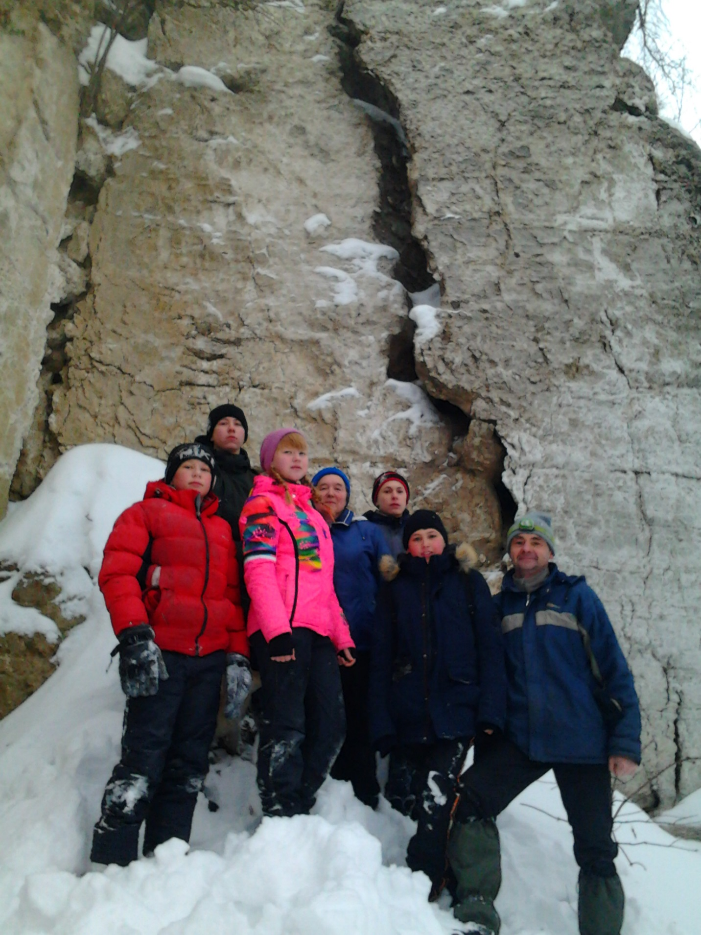
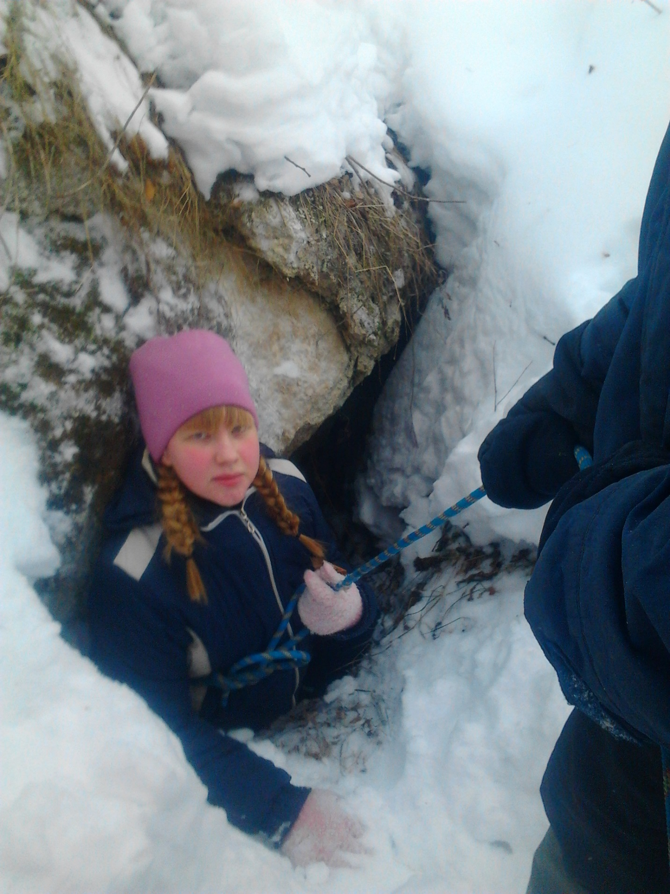

В пещеру имеется два входа – в один ребята спустились, а во второй вышли. Прогулка с продолжением посиделок у костра всем очень понравилась. Жалко только, что желающих активного отдыха среди учеников становится всё меньше.
Лукина Ольга Павловна, педагог дополнительного образования
Арбузова Ольга Валентиновна – классный руководитель 7 класса

